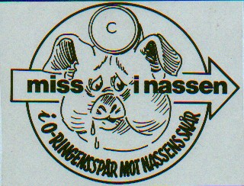

Härmed inbjudes Du till

Hogga-Nassen

Onsdagen den 29 september 2010

Övning 455

Samling: Krokeks OK:s klubbstuga, Strömsfors
Tid: 18.30, första start 19.00
Förtäring: Sedvanlig
Kostnad: 50:-

Eventuella återbud på telefon 60787 eller 070 - 20 333 75

Kvällens övning blir en vanlig rak orientering, med individuell start, med bonuskontroller men med en varierad kontrollbeskrivning.

Övningen genomförs på en äldre karta uppförstorad till c:a 1:7500.

EMIT kommer att användas, så ta med Dig löparbricka. Det kommer också att vara möjligt att låna bricka.

Ta också med Dig utrustning för att mäta millimeter.

Välkomna!!

